**СЛІДАМИ 15-РІЧНОГО ОСТАРБАЙТЕРА**

**ЗМІСТ**

**ВСТУП ……………………………………………………………………….**3

**РОЗДІЛ 1 СЛІДАМИ 15-РІЧНОГО ОСТАРБАЙТЕРА ……………….**6

Висновки до розділу 1……………………………………………………….11

**РОЗДІЛ 2** **СПОГАДИ ОСТАРБАЙТЕРІВ-ОДНОСЕЛЬЧАН ………..**12

2.1. Спогади Данильченко Анастасії Петрівни ……………………………12

2.2. Спогади Жук Тетяни Савелівни ……………………………………….15

2.3. Спогади Деркач Галини Іванівни ……………………………………...15

Висновки до розділу 2……………………………………………………….16

**РОЗДІЛ 3 ЖИТТЯ І ГРОМАДСЬКА ДІЯЛЬНІСТЬ М.(Н.) ПІДЛІСНОГО**

**В КАНАДІ ……………………………………………………………………**17

Висновки до розділу 3……………………………………………………….20

**РОЗДІЛ 4 М.(Н.) ПІДЛІСНИЙ І Л. ЛУК’ЯНЕНКО. У СПРАВІ ЛЕВКА**

**ГРИГОРОВИЧА ЛУК’ЯНЕНКА …………………………………………**22

Висновки до розділу 4………………………………………………………..25

**РОЗДІЛ 5 ПРЕСА ПРО ПЕРЕБУВАННЯ МИКОЛИ НИКИФОРОВИЧА В**

**УКРАЇНІ ………………………………………………………………………**26

Висновки до розділу 5………………………………………………………. 29

**ВИСНОВКИ ………………………………………………………………….**30

**СПИСОК ВИКОРИСТАНИХ ДЖЕРЕЛ …………………………………**32

**ФОТОДОДАТКИ ІЗ АРХІВУ М.(Н.) ПІДЛІСНОГО …………………...**33

**ВСТУП**

У кожного народу є своя історія, своя історична спадщина. Наша країна має героїчну і водночас трагічну історичну минувшину. Історична пам’ять має жити, вона має передаватися із покоління в покоління, незважаючи на всі проблемні питання в нашій історії. Не можна побудувати майбутнього без знання свого минулого.

Трагічних сторінок в історії України дуже багато, одна з них пов’язана із остарбайтерами. Це німецький термін для позначення осіб, які були вивезені гітлерівцями зі східних окупованих територій під час Другої світової війни на примусові роботи до Німеччини.

Тема моєї дослідницької роботи «Слідами 15-річного остарбайтера». Слідами мого двоюрідного прадідуся Підлісного Миколи (Новомира) Никифоровича. Його разом із 92-ма молодими дівчатами і хлопцями с. Петрівки Щорського (зараз Сновського) району Чернігівської області було відправлено на каторжні роботи до Німеччини. Мій прадідуся утікає з неволі і, бажаючи вижити, через Франкфурт-на-Майні, Ісбурк, Париж, Касабланку дістається Канади, де і проживе довге життя, переживаючи і вболіваючи за Україну, наближаючи її день незалежності.

Мета роботи:

1. На основі доступних джерел описати життя остарбайтерів у Німеччині в роки Другої світової, зокрема життя мого прадідуся Миколи (Новомира) Підлісного і його односельців.
2. Розповісти про життя прадідуся в Канаді, його громадську діяльність, його підтримку Левку Лук’яненку.

Тема даної роботи сьогодні дуже актуальна, бо:

1. Ми знову виборюємо свою свободу, свій вибір, своє існування як європейська держава.
2. Росія вважала завжди і вважає тепер, що може диктувати нашій державі свої умови, а тому ми змушені воювати, захищаючи свої землі від її агресії.
3. У роки Другої світової теж проливалася кров, щоб врятувати наші землі від Нацистів Німеччини.
4. Тоді і тепер були і є полонені, це, мабуть, нормальне явище війни, але не нормально те, що переживають полонені.
5. Історична пам’ять має жити вічно. Основним моїм завданням при написанні даної роботи було завдання:

* розширення знань з історії,
* поповнення та популяризація матеріалів краєзнавчого характеру.

Унікальність спогадів мого прадідуся в тому, що він їх записав самостійно і розповів усе, що з ним відбулося. Свій рукопис спогадів він передав моєму рідному дядьку Підлісному Анатолію Вікторовичу, який через видавництво «Сіверщина» зміг їх опублікувати.

Нікого, мабуть, доля не кидала так по Європі в роки Другої світової війни та перші повоєнні роки, як мого прадідуся, він навіть побував і в Африці.

Прадідусь пройшов через усі поневіряння й небезпеку завдяки кільком факторам: його особисте незламне прагнення вижити, його безсумнівне вміння виходити із надзвичайно критичних ситуацій, його відважність та великою мірою його християнська віра. Прадідусь - гордість нашої сім’ї, бо він із іншими членами української діаспори робили все, аби наблизити день незалежності України.

За чотири роки поневірянь (1942-1945 роки) йому випало зазнати стільки всього, чого інші не зазнали за ціле життя. Але він не зневірювався, не опускав руки, не капітулював.

Цікаво ще й те, як він оповідає про свій приїзд до рідного села, як його «принижували комуністичні можновладці», бо тоді вся Україна перебувала під пильним оком комуністичної влади.

По різному можна ставитися до його розповідей, кожен по-своєму може сприймати події в його житті. Головне Микола (Новомир) Никифорович Підлісний нам, нащадкам залишив такий великий спадок – спогади 15-річного юнака, який не схотів сліпо коритися обставинам, які випали на його долю.

Після падіння Рейху остарбайтери потрапляли з вогню у полум’я. Радянська влада в кожному примусово мобілізованому вбачала зрадника. Повернення на Батьківщину для хворих і зневірених людей було дуже важким.

Кожен четвертий остарбайтер після повернення потрапляв у нову неволю – радянські трудові табори. Решта - аж до кінця існування Радянського Союзу автоматично потрапляли в категорію неблагонадійних, які перебували на постійному контролі КДБ та тодішньої міліції. Мабуть, через це мій прадідуся вирішив їхати за океан. Зараз з більш ніж 2 мільйонів українських остарбайтерів в живих залишилися одиниці – ті, чия молодість минула в трудових таборах під знаком OST.

Спогади декількох остарбайтерів із нашого села теж вміщені в даній роботі – це ще одне підтвердження неймовірних мук, яких зазнав наш народ із-за вини двох вождів - Й.Сталіна і А.Гітлера.

Моя робота також доповнена фото додатками із сімейного архіву мого канадського прадідуся.

**РОЗДІЛ 1**

**СЛІДАМИ 15-РІЧНОГО ОСТАРБАЙТЕРА**

«… Промайнули швидкоплинні роки. Пора підсумовувати пережите. Тепер я вже немолодий – життя устабілізувалося, у мене онуки. Здавалося б, годі вже думкою повертатися до колишнього. але все ж час від часу в мене перед очима проходять картини чужого світу, мені вчувається сердитий голос : «Arbeiten! COS! COS! Arbeiten!» І стукіт коліс товарових потягів, якими я мандрував по Європі…» [1, с. 91]

Мій прадідусь народився 7 лютого 1927 року в селі Петрівка на той час Городнянського району Чернігівської області. Він із близнюків, його охрестили Новомир, а брата – Радомир, а вдома їх звали Микола і Володя. Їхні батьки мали шестеро дітей. Троє з них померло в молодому віці, а вони і сестра Ніна залишились живими.

У Першій світовій війні їхній батько служив кавалеристом у царській армії та воював з австро-німецькою імперією. Мама в них була неписьменна і працювала наймичкою. Після революції їх батько влаштувався на роботу на заводі спиртних виробів, який тоді працював у нашому селі (згодом крохмальний завод), а мама господарювала вдома, пізніше – в колгоспі.

Прадідусь згадує: «Недалеко від нашого села протікала річка Снов. Понад берегом цієї річки наш колгосп мав луг та сінокіс. Мій батько вже тоді працював у колгоспі та їздив з косарями на луги. Я дуже просив батька, щоб і мене брав із собою. Він мені в цьому не відмовляв. І це були незабутні дні на лоні природи, де можна було покупатися, половити рибу та спати в копицях сіна. Тут слід згадати, що в нашому селі був великий став. У селі була неповна середня школа, в якій 1941 року я закінчив 6 класів з відзнакою і з нетерпінням чекав закінчення сільського училища та переходу до районної вищої школи, що була в м. Городня.

Батьки були вже готові позбутися найбільшого майна, тобто продати корову, аби дати мені освіту, та не так сталося, як гадалося…

22 червня 1941 року пролунало через радіо, що почалася війна з Німеччиною.

… З району прийшло розпорядження, скільки з кожного села треба було призначити людей на вивезення до Німеччини. Тоді староста призначив, кого треба вивезти. Прийшла черга і на нашу родину… Везли на возах у супроводі місцевої поліції. Нас проводжали наші матері, щоб ще раз благословити дітей у далеку і незнану дорогу. На ніч примостили спати в місцевій Городнянській тюрмі, а на другий день погнали степом на станцію, де вже чекали товарні вагони. Ще в селі нас проінформували, що через рік ми повернемось додому. Але, коли ми побачили заґратовані вікна в товарних вагонах та військову охорону, наші ілюзії розвіялись.

Везли через Білорусь, Польщу і до Німеччини. Привезли до Франкфурта-на-Майні. Примостили у дерев’яному двоповерховому будинку на подвір’ї лісового складу. Ліжка – так звані «двоповерхові койки». На них – солом’яні матраци та якесь накривало. На ніч нас залишали, а рано будили до праці. У тих матрацах накопичувалася маса блошиць, які не давали спати вночі й висмоктували кров, якої і так у нас було обмаль.

Харчування було таке: раз на тиждень давали буханець чорного хліба, який треба було порізати на 7 частин, щоб вистачило на 7 днів. Але так не виходило, голод брав своє, і вже на третій чи четвертий день ми його доїдали, а далі харчувалися баландою з брукви.

… Працювали по 6 днів на тиждень. Я потрапив до майстра, який збивав ящики на упакування якихось військових об’єктів. Робота була виснажлива, постійно напівголодно та холодно взимку. Нас нікуди не випускали. Пізніше виводили раз на тиждень на годинну прогулянку з охороною, а згодом пускали самих.

Мій майстер по неділях запрошував мене до себе додому для легкої праці на його полі. Для мене це було щось надзвичайне – хоч раз на тиждень поїсти чогось людського.

Коли минув один рік нашого буття на цих примусових роботах, ми почали нагадувати нашим працедавцям про обіцяний термін однорічної праці.

Відповідь була негативною. Щодалі ми вирішили не виходити на працю, мотивуючи це хворобою.

Начальство покликало лікаря та гестапівців, які своїми кийками вигнали нас на роботу. Від цього часу я задумав тікати додому до рідного села і рідної мами, брата та сестри…» [1, с. 9-14]

Як на мене, то для прадідуся всі труднощі, жахіття ще були попереду. він вирішує поїхати за 100 кілометрів від Франкфурта до Уляни Царик, дівчини із нашого села, яка працювала у м. Корбах. І йому це вдається. Уляна з її подругами назбирали йому десь до ста марок і він повертається у Франкфурт. Більше того, прадідусь про це розповів своєму майстру, але той на нього не доніс начальству. Придбавши мапу Німеччини він вирішив рухатися до польського кордону, але за 10 кілометрів до польського м. Збойчина, в с. Швібус гестапівці забирають у тюрму. Це було влітку 1943 року. Прадідусь сказав на допиті правду і його не били, як інших. Посадили у карний табір Братс (тепер територія Польщі). У спогадах пише, що поляки дуже знущались над в’язнями протягом місяця, треба було пройти чотири бараки по сім днів. Під осінь їх водили групами копати солодкі буряки, то їх їли і брали до табору. «Коли похолоднішало, - згадує прадідусь, - нас возили у Швібус копати якісь рови та розвантажувати цемент. Були сильні приморозки та ще й з вітром, так що холод і голод дуже дошкуляли. Але вихід щодо холоду був. У мішках з-під цементу ми прорізали дірки для голови й рук та ще й обмотували наші дерев’яні черевики і так захищалися від вітру. Черевики були зроблені з брезенту та мали дерев’яні підошви…» [1, с.17]

Згодом прадідусь потрапляє до фермера в с. Стенч – 3 кілометри від польського кордону, там була залізнична станція. Він купує квиток до Берліна, де хотів розшукати Василя Білоуса, який жив у таборі остарбайтерів, але німці його розстріляли. Звідси дідусь їде до Каселя, а згодом до Марбурга, де його заарештували і посадили в тюрму. Там він зустрівся із Миколою Гайдамакою, односельцем. У цій тюрмі хоч і не били, але голодом морили. Лягали спати голодні і вставали голодні. Як згадував прадідусь: «Гірше голоду 32-33 років». І знову втеча із Німеччини на цей раз до Швейцарії через Італію. Про ці ходіння по муках прадідусь згадує: «Через пару днів я вже дістався Австрії, в місто Інсбурк, що, може, 30 кілометрів від Італії. … Один з товарових потягів з вугіллям під’їхав до станції. На вагонах був напис: «Мілано», а це значить Італія. На багатьох вагонах були будки, і ось в одній з них я і примостився.

Незабаром потяг рушив. Холод був нестерпним. При моїй одежі треба було в руки хукати, махати ними і танцювати, аби не замерзнути. Нарешті під світанок 10 січня 1945 року потяг зупинився на прикордонній станції в Італії». [1, с.24]

Тут прадідуся доля зводить з італійцем, який його прихистив. З Італії він вирішує дістатись до Югославії. Але його затримали жандарми, бо документів в нього не було, і дідусь вигадав історію, що він загубився і його мали б переправити до Німеччини. У місті Верона він знайомиться із російськими солдатами, які мали повертатися до кордонів із Швейцарією. У Швейцарії його зустрів німецький патруль, який помістив його в табір м. Бріг, а згодом був табір в м. Лозанна. Прадідусь стверджував, що обслуга і ставлення в таборі були далеко відомі, він знову переживав, що буде далі і як вийти з такого становища. «Тут я наслухався страхіть від старших людей про арешти невинних людей, про колективізацію, про голод та багато чого іншого. У Швейцарії вже тоді сновигали більшовицькі агенти й агітували повертатися на «родіну». Я знайшов собі колегу, з яким ми домовилися, що поки нас не заберуть, то треба побачити більше світу, і ми вирішили дістатися до Франції.

… Нарешті прибули до Парижа. Розмістили у таборі-стадіоні, де були різні національності й серед них чимало українців, а особливо дівчат, які повиходили заміж за французів, а також за арабів і тепер розшукували своїх чоловіків. … Було багато людей з Радянського Союзу. Чимало з них працювало у Франції. … Деякі дівчата шукали своїх наречених. Одну з них звали Алла. З нею ми поїхали до

м. Бордо, а згодом без жодних пригод повернулися до Парижа. Із табору-стадіону нас привезли до табору, десь біля містечка Версаль. Тут усі люди були з Радянського Союзу: колишні полонені, родини з дітьми, самітні жінки та підлітки. Зразу ж після приїзду до цього табору всіх нас посортували: чоловіків – в один бік, а жінок з дітьми та підлітків – в інший.

Я попав з жінками та дітьми. Нам повідомили, що на другий день транспорт з чоловіками від’їжджає на «родіну». А жінки з дітьми та підлітки вилітають до Берліна, а тоді вже додому.

Прилетіли до Берліна десь по обіді. Висадили всіх нас і у вантажівках привезли до табору за колючі дроти – колишнє місцеперебування остарбайтерів.

… Мені вже минуло 18 років. У таборі робили перепис і мали брати в армію тих, хто підлягав по літах, але під час перепису я сказав, що маю 16 років, тому мене залишили, і я мав більше часу для роздуму про мою долю.

Десь у кінці липня – на початку серпня в Німеччині, в Потстдамі мала відбутися конференція великої трійки, а саме між Труменом, Черчилем і Сталіним. Найкоротша дорога на захід лежала через Потстдам.

Пасажирським потягом я дістався до Потстдама. Там проходила перевірка документів, але в мене жодних документів не було, і тому відбріхувався як міг. Сказав, що їду на «родіну» та сів не на той поїзд. Мені повірили і наступним потягом відправили назад до Берліна. Але я товарним потягом рушив у напрямку Магдбурга, а потім до Парижа. Із Парижу поїхав до Марселя, з планом заховатися десь на якомусь кораблі та виїхати у заморські краї.

У Марселі я вирішив зробитися поляком. Довідався, що в Марселі є польський Червоний Хрест. Польською я трохи говорив, бо як працював на фермі в Німеччині, там був поляк на ім’я Зенон. Тому я взяв і собі ім’я Зенон, а прізвище – від слова «грушна», тобто Грушинський. З таким вигаданим прізвищем я звернувся до польського Червоного Хреста як Зенон Грушинський, народжений у Ченстохові 1926 року.

Прийшов я до польського Червоного Хреста і сказав, що втратив свої документи. Сказали трохи почекати. За короткий час мене покликали і дали документ з печаткою та підписом, що я є Зенон Грушинський, народжений 1926 року в Польщі в м. Ченстохові.

… Зустрів одного мексиканця, з котрим ми подружилися. Я йому розказав про мої наміри виїхати десь далеко за океан». [1, с.34-44]

У своїх спогадах прадідусь оповідає, як він побував в Африці: в Марокко і Алжирі. Де втратив документи і знову змушений був робити нові. Два роки по контракту працював у Бельгії на вугільних шахтах. У нього був зроблений ще у

Франції польський паспорт на виїзд до італійського Сомалі (Ефіопія). Цей паспорт він зберігав усе своє життя. Зроблений був у Парижі 2 січня 1946 року. Дуже дідусь хотів виїхати до омріяної Америки. Вирішив нелегально знову переїхати до Німеччини. На кордоні затримали його прикордонники, і повернули назад до Бельгії до м. Муража.

**Висновки до розділу 1**

Прадідусь не зміг миритися з умовами в таборах праці в Німеччині, тому рятувався втечею. Дуже тяжкі випробування прийшлося йому пройти на шляху до Канади. Проходячи з ним цим шляхом, здається, що такого бути не може і витримати це не можливо. Попереду ще багато труднощів і проблем.

**РОЗДІЛ 2**

**СПОГАДИ ОСТАРБАЙТЕРІВ-ОДНОСЕЛЬЧАН**

Прадідусь розповідав, що спочатку на роботу в Німеччину вербували молодь на один рік, а потім обіцяли повернути. Але обіцянка залишилась обіцянкою. І коли у березні 1942 року нацисти зрозуміли, що потік добровольців-остарбайтерів з десятків тисяч скоротився до кількох сотень людей. Тому вирішили вивозити населення окупованих територій на роботу в Німеччину примусово.

Вирішувати питання остарбайтерів доручили Фрітцу Зацкелю – обергруппенфюреру СС. Під його керівництвом спецзагони СС масово зганяли людей з окупованих територій, пакували у вагони і везли на захід. Мобілізовували всіх від 16 до 50 років, чоловіків і жінок. Забирали навіть дітей. Тих, хто мав світле волосся і блакитні очі – віддавали в німецькі родини. Хто не підходив під ідеальні параметри – відправляли в концтабір, де над маленькими українцями проводили досліди.

При небажанні їхати в Німеччину розстрілювали на місці. А в Рейху одразу кидали на найбрудніші роботи. Утекти з примусових робіт остарбайтерам було практично нереально, але декому щастило.

Вважаю за необхідне навести спогади тих остарбайтерів, які були вивезені до Німеччини, як і мого прадідуся. Вони доповнюють розповідь прадідуся і ще раз доводять, в яких нелюдських умовах приходилося їм виживати.

**2.1. Спогади Данильченко Анастасії Петрівни**

«24 травня 1942 року я була насильно вивезена в Німеччину на каторжні роботи. Мені було тоді всього 17 років. Вивезли нас із міста Щорс товарними вагонами, як скот. Привезли у Берлін на станцію «Фелькезея». Житла не було, самі собі будували бараки. Будівництво тривало біля місяця. Бараки були дуже холодні, не для зимової пори. Коли дув вітер і йшов сніг, приміщення продувалося наскрізь. Ліжка були 2-х і 3-х ярусні. У кімнатах жили по 16 чоловік. Коли

закінчилось будівництво бараків, декого повезли на завод, сюди попала і я. Це був дуже великий завод. Його назва – завод «Сіменса». Там було багато-багато різних цехів. Я попала працювати в цех «Николяй». Зі мною було ще вісім чи десять дівчат. Ми чистили залізо в кислоті. Робота була дуже важка, виснажлива, непосильна. Спека в цеху стояла така, що не можна було виносити. Дуже часто ми падали, втрачали свідомість.

Годували дуже погано. Черпак баланди або шпинат без хліба, а коли приїжджали з роботи – давали чашечку окропу, 180 грам хліба, на хліб ложили кусочок (який просвічувався) ковбаси або маргарину. Дуже рідко давали картоплю в мундирах, і іноді - черпак макаронів, але це було дуже рідко.

Піднімали о 5-й годині ранку, щоб ми змогли поснідати, бо за баландою була дуже велика черга. У таборі було декілька тисяч чоловік, тому у нас, як не старалися, щоб першими попасти на кухню, все одно не виходило.

О 7-й годині ранку нас шикували в шеренгу по 4 чоловіки і під конвоєм поліцаїв відправляли на роботу. Завод від табору був дуже далеко, приходилося добиратися трамваєм і автобусом. Працювали по 10-12 годин. Працювали і німці в нашому цеху. Вони брали із собою продукти і часто їли, не можна було дивитися на це, так хотілося їсти. Але ми були у них за рабів. Вони насміхалися над нами, знущалися, як могли. Не вважали нас за людей. І одного разу я не витримала насміхання і почала співати. Вони, звичайно, нашої мови не розуміли. Наш керівник цеху передав записку через супроводжувача.

Коли ми прийшли в табір, там нашу групу прийняв черговий, до нього попала записка. Він назвав моє прізвище, і я вийшла із строю. За те, що я співала, мені дали троє суток карцеру.

Карцер – це була маленька каютка, метр на метр, лягти не можна, весь час потрібно було сидіти, скорчившись, темно, без світла. Давали тільки воду і кусочок хліба – так я попала перший раз у карцер.

Коли виходиш із карцера – зразу падаєш – втрачаєш свідомість, але дівчата знали, коли мене випустять, то приходили і забирали.

Другий раз я попала за лимонад. У вихідний день ми з подружкою перелізли через колючий дріт – купили лимонад, а коли повертались назад через цей дріт, нас помітив поліцейський, подруга побігла, а я попала знову в карцер на троє діб.

Третій раз попала за брикет. На заводі взяла небагато брикету, щоб протопити барак. Перший раз пронесла благополучно, а на другий раз взяла більше і попалась, коли проходила наша колона через прохідну. Пакет із брикетами помітив поліцейський, вивів мене із колони, завів на прохідну, подивився, що у мене в пакеті, і почав дуже кричати, обмовляв всякими словами і бив шомполом (залізним прутом). Я втратила свідомість і прийшла до тями лише на лікарняному ліжку.

Коли нас забирали в Німеччину, ми домовились із мамою, що якщо можна буде писати, я буду подавати звістку про себе. Спочатку дозволили писати листівки, але про те, як ми страждаємо, як нас ображають, не можна було. І я передавала привіти самому бідному жителю села Петрівка. Бо ми з мамою домовились, якщо я буду передавати привіт багатому жителю села, це означатиме, що мені живеться там добре, а якщо я буду передавати бідному жителю села, це означатиме мені погано. Ось і приходилось мені постійно передавати привіт «Дирдуну». Так минали мої роки в Німеччині.

Були часті бомбардування Німеччини, горіли і наші табори. Останнім часом нам навіть не давали і баланди. Сиділи у сховищах голодні. Наші хлопці від дівчат були окремо. Але коли табори горіли, стали розміщати нас разом. Тут я і познайомилась із хлопцем із села Чепелів Щорського району, скоро ми одружились. 26 квітня 1945 року, нас визволили наші війська.

Дорога була дуже важкою – сім діб вели нас шеренгою, ночували, де прийдеться. Приїхала я додому 21 травня 1945 року». [4]

Нині Анастасія Петрівна покійна.

**2.2. Спогади Жук Тетяни Савелівни**

**«**… До Німеччини везли нас у товарному поїзді. Коли ми прибули до

Німеччини, нас відвели у Двірний пункт. Людей, які приїхали з нами, відправляли в табори та до хазяїнів.

Я потрапила до табору, в якому було 800 чоловік: 600 чоловіків і 200 жінок. Ми працювали дуже тяжко: прибирали в таборі, мили посуд, варили їжу, прали білизну, працювали на землі. Годували дуже погано. У тарілку супу кидали брукву, а також давали 300 грамів хліба. Люди брукву із супу викидали. Коли про це довідалися німці, то вони наказали кухарю дуже дрібно кришити брукву і кидати в суп. А у неділю або на свято нам давали по шматочку м’яса...

Часто нас водили на прогулянку. Ми ходили по дорозі, яка була вибрукувана з асфальту. По обидві сторони дороги росли фруктові дерева. На деревах було багато плодів, а коли були стиглі, то звичайно падали на землю. Кожен хотів покуштувати цих плодів, але це було неможливо. Тому, що німці дуже карали за збирання плодів без їхнього дозволу, а також за непокору. Наш табір був обгороджений колючою сіткою, тому ніхто не наважувався втікати...

Ми прожили в Німеччині три роки. І нарешті у серпні 1944 року відпустили додому. Нас знову посадили у товарний поїзд і везли до Києва, потім до Бахмача, а з Бахмача до Щорса, а потім з Щорса до села Петрівка». [4]

Нині Тетяна Савелівна покійна.

**2.3. Спогади Деркач Ганни Іванівни**

«… Везли нас у товарних вагонах у місто Лансберг, яке знаходилось на річці Варта. Їхали ми тиждень, а коли добралися, повиводили всіх з вагонів і погнали у концтабір.

Жилося, звичайно, нам у Німеччині погано. Кормили раз на день. Давали черпак супу і один батон на трьох чоловік. Раз на тиждень давали мармелад, розбавлений у воді, і малесенький кусочок масла. На роботу водили із собаками. Ми працювали на паперовій фабриці, де виготовляли папір. У неділю на роботу німці нас не водили. За роботою не так хотілося їсти, а в неділю, коли не працювали, їсти хотілося дуже. Так ми на неділю залишали трішки їжі. А німці помітили це і вирішили, що вони багато нам дають їжі, бо ми її не поїдаємо. Так вони повиганяли нас з бараків, оточили собаками, позабирали заховану їжу і повикидали її собакам. Багато хто тікав із концтаборів. Із нашого концтабору втекли троє дівчат. З табору то втекли, а в місті нікуди дітися. Скоро німці їх впіймали, завели у бараки і там били... Сильно били... Мало не до смерті.

Ми працювали в концтаборах, але були люди, які працювали на «пана». Пам’ятаю, як одного разу до «пана», копати картоплю. Накопали ми два прицепа картоплі. Тоді підійшов до нас «пан» і дозволив взяти із собою картоплі. Ми її зразу ж зварили.

Одного дня, коли ми прийшли із роботи, ми почули якійсь гуркіт, грім і розкотисте «Ура!». Одразу ж у цей день нас посадили у машини і повезли назад в Україну. Везли цілий місяць, але він промайнув ніби один день».

Нині Галина Іванівна покійна. [4]

**Висновки до розділу 2**

Із спогадів можна зробити висновок. Східних українців доправляли до таборів праці, де їм доводилося трудитися на фабриках і заводах, а також в сільському господарстві. Праця на промислових підприємствах, як і в сільському господарстві, була важкою. У селі, можливо, було легше, бо там були продукти харчування. Більшість остарбайтерів працювали і проживали в край важких умовах. Витримати таке випробування було непросто, але вони залишалися людьми. На плечі цих людей випадуть ще тяжкі випробування відбудови на Батьківщині.

**РОЗДІЛ 3**

**ЖИТТЯ І ГРОМАДСЬКА ДІЯЛЬНІСТЬ М.(Н.) ПІДЛІСНОГО**

**В КАНАДІ**

Майже все своє життя мій прадідусь прожив у Канаді. Його життя було сповнене багатьма труднощами. Але це його не лякало. Він вирішує, що там за океаном буде робити все, аби на Батьківщині скоріш був повалений тоталітарний режим. Прадідусь поринає в громадську роботу. Перебуваючи в Канаді, він завжди вболівав за долю українських дисидентів, у тому числі за Левка Лук’яненка, з яким доля його зведе саме там, за океаном.

Починалось все так.

У польській газеті «Народовець» прадідусь прочитав оголошення, що на фермах у Канаді потрібні робітники. І він написав лист на подану в газеті адресу. І отримав-таки запрошення до Канади. Працював у фермера Антона Гелсінгера, який приїхав з Одеси. Тут навчили прадідуся доїти корови руками. Весною і влітку збирав каміння на полі.

У кінці 1950 року переїхав до Вінніпеза. Його спогади про Канаду дуже гарні, так як вона стане для нього другою Батьківщиною. Прадідусь розповідав: «… приїхавши до Монреаля, у церкві святої Софії я познайомився з моїми земляками з різних областей України. У той час це була єдина православна церква в Монреалі та його околицях.

Тут уже був організований осередок УРДП та СУЖЕРО (Союз жертв більшовицького режиму). У грудні 1952 року я вступив до УРДП. А влітку 1952 року вступив до СУЖЕРО. Цього ж року за порадою УРДП створилася й організація ОДУМ (об’єднання демократичної української молоді), відділи у Нью-Йорку, Філадельфії та інших містах. У Монреалі ОДУМ організували три особи, а саме: Федір Федоренко, Федір Доценко і я, Микола Підлісний. У Торонто виходив журнал ОДУМу – «Молода Україна».

Тепер я - уже член трьох організацій. Моїм обов’язком було бути кольпортером газети «Українські вісті та журналу «Молода Україна». Ці видання я продавав біля церкви та інших місцях. У 1953 році відділом СУЖЕРО в Торонто була видана англійською мовою велика книга на 540 сторінок, що складалася з розповідей свідків голоду в Україні. Ініціатором і редактором від імені УРДА і СУЖЕРО був Семен Олександрович Підгайний. А другий том вийшов у США в 1954 році. Обидві книги мали назву «Біла книга про чорні діла Кремля». Їх висилали амбасадом у Канаду та США, а також бібліотекам та відомим політикам, і, звичайно, книжковим крамницям.

У 1954 році я познайомився з Анжелою, дівчиною з Греції, а 1955 року одружився з нею.

Щоб дістати канадське громадянство, треба було прожити в Канаді 5 років. Отже, мій час наближався. Я вирішив повернутися на моє дійсне прізвище. (Адже я жив під прізвищем Зенона Грушинського). З допомогою адвоката Бєга через кілька місяців без жодних перешкод я дістав назад своє прізвище і почувався, ніби вдруге народився.

1955 року отримав канадське громадянство і в 1955 році одружився з Анжелою Вассілаканіс. Вона працювала звичайною робітницею в санаторії в Cm. Arame недалеко від Монреаля, а я і надалі працював у суднобудівельному заводі «Канадіан Вікерс». На цьому заводі я проробив майже п’ять років.

У 1956 році у нас народилася донька. Ми назвали її Тетяною на пошану моєї мами. Через три місяці після народження доньки я виїхав до міста Віндзор у провінції Онтаріо. У Віндзорі є великий завод Форда, де я і влаштувався на працю як фрезувальник. Заробляв 1 долар на годину у Монреалі, а тут 1,5 доларів на годину. Працював 40 годин на тиждень.

Недалеко від заводу я взяв в оренду будинок і через три місяці приїхала моя жінка з дитиною.

Віндзор – досить велике індустріальне місто, уньому розташовані такі великі автомобільні компанії, як «Форд», «Крайслер», «Дженерал Моторз».

Від 1959 року я займав різні позиції в кількох організаціях. Приміром, голова, секретар і скарбник відділу СУЖЕРО м. Торонто. Секретарем осередку УРДП м.

Торонто. У 1967 році на 16-му з’їзді СУЖЕРО я був обраний головою Головної Управи організації. Знову ж на 21-му з’їзді СУЖЕРО, що проходив у Торонто в 1991 році я був переобраний на голову ГУ-СУЖЕРО. А 11 травня 1993 року вже в час незалежної України, відбувся спільний з’їзд СУЖЕРО-УРДП, на якому знову обрали головою ГУ-СУЖЕРО та головою Крайового комітету УРДП.

20 жовтня 1963 року у Торонто відбулася масова маніфестація в 30-ту річницю геноциду-Голодомору українського народу в 1932-1933 років. Місцевий відділ Комітету українців Канади ініціював спеціальну комісію для переведення згаданої справи. До цієї комісії протягом кількох місяців належав і я.

Заздалегідь були надруковані листівки, які роздавали біля українських церков та установ. Маніфестація була успішною, на ній була сила народу. Тут англійською мовою промовляв лідер канадської Партії соціального кредиту пан Роберт Томсон. А від СУЖЕРО українською мовою – пан С.О. Підгайний. Багато організацій склали свої вінки, в тому числі СУЖЕРО і ОДУМ». [1, с.63-65]

Прадідусь мріяв побувати на батьківщині, але не хотів, щоб його тут затримали «як зрадника». Спочатку в Петрівку приїжджала його дружина із трьома дітьми Софійкою, Василем і Тетяною. Перед цим у 1964 році проведуть електрику моїй прабабусі Тетяні. Мабуть, щоб показати іноземцям, що в СРСР все є.

Родичі й сусіди радо вітали іноземців у Петрівці. У 1967 році мій прадідусь приїхав у рідне село, уже Щорського району. Він був дуже вражений великою бідністю. Адже радянська влада тоді «демонструвала» щасливе життя в СРСР. Життя, яке було «під постійним оком» комуністичної влади. У своїх спогадах прадідусь з жалем пише, що тоді в Щорсі (1967 р.) біля виходу з потяга стояли люди за милостинею, серед них були і ветерани Другої світової війни, каліки. Ще він переймався тим, що за радянських часів начальство просто боялося зустрічатися з іноземцями, навіть у нашій Петрівці. І його пересування в Україні було обмежене. Було дозволено їхати тільки в районне місто Щорс, за проханням було дозволено відвідати Чернігів. Вражаюча річ, прадідусь у селі зустрічався з колишніми остарбайтерами, зокрема з Уляною Царик, яка перебувала в м. Корбах, і яка йому тоді допомогла. Кілька колишніх остарбайтерів говорили прадідусю (звичайно, приватно), що жалкують, що не залишилися на Заході.

У Будинку культури села спеціально буде організовано доповідь про освіту Чернігівської області, навіть спеціально приїздив завоблоно.

Прадідуся цікавили питання про українські школи в Росії, і про російські в Україні. Звичайно, ці питання для них були не зручні. Бо всім було відомо, що в Росії не було жодної української школи і жодної української газети. Люди боялися взяти книжку в українській бібліотеці, щоб не потрапити до списку підозрюваних. Навіть в Україні службовці тоді боялися говорити рідною мовою, бо пам’ятали часи єжовщини та Берії. Прадідусь говорив їм за «совєтську» цензуру і, звичайно, багато розповідав про життя в Канаді. А також він повідомив, що буде їхати в Київ і хоче зустрітися із Олесем Гончаром, який на той час був головою Спілки письменників України. Він написав книжку «Собор». Вона не сподобалася можновладцям, бо була написана з любов’ю до України, і її в Харкові спалили. Він дуже хотів О. Гончару сказати, щоб той не журився, бо його книжка була перевидана в Нью-Йорку та в Торонто. Після приїзду, в Канаді на Миколу Підлісного чекали неприємності, цькування, але все вирішилося, але все вирішилося і видавець і редактор «Колоніального фермера» перепросили за наклеп.

Жив у Канаді, а думками в Україні, але не тільки думками. Тут прадідусь поринає в громадську роботу. Це його захоплює, це йому необхідно, бо Україна ще радянська і їй потрібна допомога. Це був його внесок у боротьбу за незалежність України там у далекій Канаді.

**Висновки до розділу 3**

Дуже важливо, що мій прадідусь, а також багато емігрантів-українців у Канаді займалися громадською роботою. Інакше вони не могли, дуже вболівали за Україну. Живучи там, вони розуміли, яка велика різниця між рівнем життя канадців і українців. Прадідусь, як і інші українці, дуже боляче реагував на це; переживав за те, що відбувалося в Україні за радянських часів. Комуністичний режим переслідував людей за ідеї, погляди, світогляд і більше того, опозиціонерів і дисидентів ув’язнювали і знищували. Тому там, за океаном, наші емігранти робили все можливе, щоб наблизити загибель тоталітарної системи в СРСР, а отже і в Україні. Ця робота була направлена на захист прав і свобод українців, на захист головного права – бути вільними та самостійними.

У газеті «Українські вісті» від 25.12.1994 року була надрукована стаття Ростислава Василенка під заголовком «Бог захищав його». У статті автор і визначає роль мого прадідуся у громадському житті. «В кожній громадській організації та установі є люди, після імен яких тягнеться довгий список їх наукових ступенів, почестей тощо. Вони вважаються батьками даної індустрії, так би мовити кіньми, що везуть громадський віз. Хай буде так… але, крім передніх коней, довгу і важку валку громадської праці тягнуть тихі працьовиті сірі воли, може, без титулів, але без яких тяжкі громадські мажі стали б рухаючись. Одним з таких, але надзвичайно працьовитих і сумлінних волів є Микола Никифорович Підлісний з міста Торонто. В даний момент він є головою Краєвого комітету УРДП та головою Головної Управи СУЖЕРО».

**РОЗДІЛ 4**

**М.(Н.) ПІДЛІСНИЙ І Л. ЛУК’ЯНЕНКО. У СПРАВІ ЛЕВКА**

**ГРИГОРОВИЧА ЛУК’ЯНЕНКА**

Прадідусь дуже хотів допомогти родині Лук’яненків. Він писав листи до батька Левка, до брата Олександра, до його жінки Надії, до генерала Григоренка, але відповіді ні від кого не одержав. Але не зважаючи ні на що, прадідусь у Канаді створив Комітет допомоги родині Лук’яненка.

Протягом 10 років в Канаді проводилися вечори «Чернігівські вишивані вечорниці». І за останні три роки «українських вечорниць» увесь прибуток був призначений на допомогу родині Лук’яненка. Проводилися також розсилання анкет із закликом про поміч цій родині. Зібрані гроші лежали в банку, доки не були налагоджені стосунки із його сім’єю та із самим Лук’яненком. У 1988 року на заході дізналися про звільнення із заслання Левка Григоровича. У 1989 році Левко Лук’яненко був у Парижі як делегат від Гельсінської групи і перебував у гостях у Леоніда Плюща. Через нього прадідусь зіздзвонився із Лук’яненком, якому вислали 3097,5 доларів.

Хочеться повністю передати зміст листа Л. Лук’яненка від 12.09.89 року до мого прадідуся. Він писав: «Вельмишановний добродію Микола! Щире вітання Вам із Седнєва. Учора я повернувся з Києва з установчої конференції Народного Руху України за перебудову, який скорочено називається НРУ. І тут на мене чекав Ваш лист. Дякую. Щоправда, трохи здивований я. Після нашої телефонної розмови я через якийсь час одержав Ваш дуже щедрий подарунок. І потім поїхав до Англії. З Англії я спрямував листівку Вам і щиро подякував. Мене запевнили, що листівка не загубиться, і я вважав, що Ви вже знаєте, що дарунок потрапив за призначенням. Бачу, що ні. Ну то Бог з ним, як уже сталося. Я ще раз Вам щиро дякую. Я розпорядився ними так, щоб була користь і мені, і справі. Як відбудеться реалізація, напишу Вам, коли це вже відбудеться. На установчій конференції НРУ з Канади була кореспондентка Христя (прізвище невиразно) українка. Вона, напевно, поінформує українців у Канаді про велике свято пробудження українського народу в Києві 8-10 вересня. Радіснішого дня у своєму житті ще не знав. Шкода, що Ви не

були на цьому святі. Звісно, що ще не вся Україна, це тільки свідоміша її частина, але що за яскраве свідчення одностайного почуття потреби стати саме собою! На закінчення – чудова пісня: «А ми тую червону калину та й, гей, підіймемо…» А потім – гімн «Ще не вмерла Україна». Відкрито, гучно, на весь голос у півтора тисячі голосів. О, це день великого піднесення національного духа!. Він має покотити свої хвилі з Києва по всій українській землі і підняти весь наш народ. Дай Боже. Бувайте здорові.

Вітання Вашій сім’ї. Будьмо! Л. Лук’яненко» [1, с. 88]

Прадідусь після отримання цього листа заспокоївся, знаючи, що дарунок потрапив за призначенням.

Комітет українців Канади (КУК) влаштував відзначення 5-ї річниці Чорнобильської трагедії в Україні. Головним доповідачем було запрошено Левка Лук’яненка. Ця подія відбулася у квітні 1991 році у Marle Leaf Gardens, найбільшому залі міста Торонто, де було щонайменше 15 тисяч учасників. Такої маси українського люду разом Торонто ще не бачило.

На другий день мій прадідусь мав нагоду ближче познайомитися з

Л. Лук’яненком. Левко Григорович у 1994 році президентом Л. Кравчуком був призначений першим послом у Канаді.

Усе своє життя Микола Никифорович Підлісний пам’ятав відзначення першої річниці незалежності України, на яку він був запрошений із своєю дружиною. Організувало це святкування посольство України на українському туристичному кораблі «Грузія», який перебував у порту Монреаль.

У спогадах прадідусь відзначає: «У 1992 році комітет українців Канади зорганізував великий бенкет на честь першого амбасадора України в Канаді Левка Лук’яненка. Присутніми на бенкеті були й політичні діячі Канади. При цій нагоді я мав змогу обмінятися кількома словами з Лук’яненком.

Цього ж 1992 року я відвідав моє рідне село і родичів, уже у вільній і ні від кого незалежній Українській державі, цим разом без жодних пригод.

Приїжджала до мене кореспондентка з районного міста Щорс, я дав їй інтерв’ю, що було поміщено в районній газеті «Промінь Жовтня» за 24 червня 1992

року під заголовком «Попрошу у сестри рушник». Перебуваючи в Городні Чернігівської області, я познайомився з найближчим другом Левка Лук’яненка, паном Янченком, головою районного центру Української асоціації «Зелений світ». Для реалізації в Канаді дістав від нього кілька десятків книжок пана Лук’яненка – «Сповідь у камері смертників».

Село Хрипівка, в якому народився Лук’яненко, лежить усього за 3 кілометри від Городні. Під’їхавши до села, зустріли якусь жінку, в якої спитали: «Де хата Лук’яненка?» А вона каже: «Як підвезете, то я вам покажу». Виявилося, що вона родичка пана Лук’яненка. Принесла ключі, зайшла в хату і каже: «Оглядайте». Я зробив кілька фотографій з хати, і так від’їхали до Городні.

Я зустрічався з багатьма людьми як у Петрівці, так і в Городні.

Повернувся з України щасливо. Тут мої громадянські обов’язки не припинилися, до того треба було реалізувати привезені книжки пана Лук’яненка, щоб у Городні розплатитися за друк. У липні 1993 року співробітник при консулаті в Торонто, пан Роман Лунь, привіз мені ще більше книжок з України, переданих йому через пана В. Янченка, а саме 76 примірників «Вірую в Бога і в Україну», 122 примірники «Сповідь у камері смертників» та 57 примірників «За Україну, за її волю».

У вересні 1993 року амбасадор Левко Лук’яненко запросив членів УРДП обмінятися думками, це була велика честь для нашої організації, що прийняла це запрошення з великим задоволенням. Ми приїхали до Оттави в такому складі: Микола Підлісний, Мар’ян Дальний, Іван Данильченко. Нас прийняли тепло, ми протягом кількох годин обмінювалися думками на різні теми. Після зустрічі в посольстві пан Лук’яненко написав мені лист.

Другу річницю незалежності України було відзначено з великим успіхом на оселі Київ, недалеко від Торонто, за участю місцевих ансамблів. Було вітання від урядових політиків провінції Онтаріо. Головним доповідачем на відзначенні був Левко Лук’яненко. При такій масовій зустрічі я розпродав усі книжки.

А 7 жовтня 1993 року після закінчення урочистостей… я передав одну тисячу доларів за продані книжки для пані Ніни Іванівни Лук’яненко. Решту ж грошей,

виконуючи бажання пані Лук’яненко, передав для потреб демократичного руху в Україні». [1, с. 90]

**Висновки до розділу 4**

У радянські часи про українських дисидентів в Канаді знали більше, ніж в Україні, бо тут їх переслідували, ув’язнювали. Одним із самих відомих дисидентів був Левко Лук’яненко – автор Акту незалежності України, Герой України. Прадідусь з великою гордістю в своїх спогадах пише про Л. Лук’яненка, дійсно як про Героя України. Їх обох уже немає у житті, але вони живіші всіх живих.

Національна ідея, національна свідомість, патріотичні почуття – це спільні риси, які були притаманні і Герою України, і простому канадцю.

**РОЗДІЛ 5**

**ПРЕСА ПРО ПЕРЕБУВАННЯ МИКОЛИ НИКИФОРОВИЧА В**

**УКРАЇНІ**

Нижчеподаний матеріал – це особливе цікаве висловлення того, що сталося з моїм прадіду сем у рідному селі, з двох протилежних точок зору.

Про його приїзд в рідне село в газеті «Деснянська правда» (22 серпня 1968 року) була надрукована стаття М. Ліхачова під назвою «Хто ви, пане Підлісний», де автор всіляко намагається обвинуватити Миколу Никифоровича в антирадянщині. «Ця стаття явно писана під диктовку КДБ. Цей автор і сам постраждав від сталінізму – відсидів у таборах, але за принципами мазохізму, лишився вірним комуністичним вигадкам до кінця своїх днів. І як вірного радянського журналіста його позвали на оголошення рішення про видворення М. Підлісного із СРСР. [2]

Прадідусь зберіг цю статтю:

«… І Микола Никифорович Підлісний, канадський громадянин, агент фірми по перепродажу будинків в Торонто, вирішив, нарешті через чверть віку, навідатись на Батьківщину.

- Ласкаво просимо, - кажуть на Україні гостям.

- Ласкаво просимо, - сказали Миколі Підлісному.

… На жаль, гість із Канади з перших днів перебування в Петрівці почав зловживати гостинністю господарів. Люди почали переконуватися, що ця людина приїхала зовсім не для того, щоб побачити родичів і Батьківщину, поцілувати рідну землю, щоб дихати свіжим повітрям дорогих серцю місць.

Все більше ставало очевидним, що пан Підлісний прибув для того, щоб забруднити свіже повітря антирадянськими наклепами і безглуздими вигадками…

… Немає ніяких ідей у пана Підлісного! Та звідки їм узятися у людини, яка наважується твердити, що нібито і він теж за комунізм, але без марксизму-ленінізму. Безглузда, але знайома пісенька, яку наш пан Підлісний тягне з чужого голосу.

Люта ненависть до всього радянського осліпила заморського гостя. він не бачить навколо нічого, для нього біле є чорним.

Пан Підлісний привіз із собою кінокамеру, щоб зняти фільм про своїх земляків.

А що він знімає? Ходив по Чернігову, але не побачив його молодості, його новобудов, його краси. Геть не знайшов тут жодного сюжету і носив апарат в чохлі. В Петрівці голова колгоспу пропонує Підлісному поїхати з ним на поле, побачити і зняти чудову техніку і людей, що трудяться там.

Підлісному кажуть: бач які у нас добротні ферми, нові школа і клуб, - розкажи і покажи канадським українцям це. «У мене немає плівки», - бідкається гість. Однак у нього знаходиться плівка, щоб зняти жінку, яка рогачем витягує чавунок з борщем.

Для Підлісного не існує святого поняття Батьківщина. Може, він знайшов її за океаном. То його справа. Але для Підлісного не існує елементарних правил поведінки в чужій країні. Він не хоче поважати тих, до кого приїхав. Кожного ранку він прокидався з однією думою: що і кого сьогодні обплювати.

… Та навряд чи варто згадувати все, що базікав пан Підлісний. Більш як за місяць перебування в Петрівці його розмови набридли всім без винятку. Люди трудової Петрівки не хотіли більше бачити у себе пана Підлісного.

Зважаючи на численні прохання петрівчан, громадянин Канади пан Микола Підлісний був витворений за межі Радянської країни.

Автор цих рядків був присутнім, коли Підлісному оголосили це рішення. Я не побачив в очах махрового наклепника нічого, крім лютої злості. Але я бачив потім біль в очах його матері і брата. Я бачив, як вони червоніли за Миколу Підлісного, що втратив синівські почуття не тільки до вітчизни, але й до рідної матері.

Ну, що ж. Таким, як Микола Підлісний, ми не говоримо «до побачення». Після таких замітають віником дорогу, щоб не було більше вороття». М. Лихачов.

[1, с. 97-100]

На захист прадідуся тоді виступив Петро Волиняк. У 1968 році написав статтю «А по закутках республіки без змін…» у газеті «Нові дні». Витяг із статті: «Коли я прочитав статтю М. Лихачова «Хто, ви, пане Підлісний», то пішов до Підлісного і попросив висвітлити мені фільми, які він зняв у своєму рідному селі. Я побачив село, річку Снов, у селі велику нову триповерхову школу, великі нові крамниці, відновлену церкву, у якій відбуваються Богослужби, широкі вулиці, людей і т. д. Я його запитав: «А дівку з коромислом ви вирізали?» «Та де! Я її й не бачив там. а якби й справді щось подібне сфільмував, то що в цьому поганого і зневажливого?» … І справді, запитаємо з М. Підлісним пана Лихачова: і що ж у тому зневажливого? …То й нащо ви брешете? Щоб вийшло переконливіше? Ви справді переконали нас усіх, що в закутинах УРСР сталінські порядки ще не скоро виведуться і їхати туди таки не варто. Там ще й досі все життя тримається на брудних доносах тупоголових сталінських посіпак. А пана М. Лихачова і всіх і всіх 15 осіб (у тому числі двох з генеральськими погонами), які в Чернігові зібралися на сталінське судилище і там об’явили свій вирок Миколі Підлісному, просимо приїхати до Торонто. Будете фотографувати канадських дівок, які тримають в зубах цигарки…

Зможете також стати на перехрестях найбільших вулиць найбільших міст Канади і до хрипоти кричати, що Канада сьогодні єдина колоніальна країна в світі. І ніхто на вас не зверне уваги. Хіба якийсь добряга подивиться на вас і з жалем скаже: «А шкода цього бідолахи – збожеволів остаточно».

До речі пан Лихачов пише, що Микола Підлісний майже забув рідну мову. Вибачайте, пане Лихачов, ви брешете: М. Підлісний мову знає, бо він таки Підлісний. А от ви її ще й досі не знаєте, досі не вивчили, бо й досі пишете по-сталінському, окупанським язичієм: наприклад, пану, замість по-українському – панові. Його батьківщина конкретна, вона зветься Україна. Слово «Україна» вам ще й досі не пролазить крізь горло? Шкода мені, що ви так мучитесь у Чернігові. От і поїхали б собі назад у свою Росію: вона теж радянська, і там комунізм теж будувати можна. То чого ж то ви приперлися в Україну? Невже в Україні не можна знайти чеснішого і розумнішого кореспондента обласної газети, щоб не тримати отаку окупантську бездару, як ви…» [1, с. 92-95]

Усі люди різні, по-різному сприймають події, у кожного своє бачення і ставлення один до одного. Людям притаманно помилятися. Звичайно, і прадідусь міг робити помилки. Але одне незаперечне: Микола (Новомир) Підлісний – борець за вільну Україну, який зробив для неї, можливо, більше, ніж ті, хто тоді проживав в

Україні.

Він завжди повторював усім своїм рідним: «На Україні є село Петрівка. А Петрівка – пуп своєї землі». Отже мала Батьківщина завжди була в серці прадідуся. Його рідна племінниця Валентина, моя бабуся розповідала, що завжди у сім’ї прадідуся (доки він був живий) дотримувалися традицій: на Різдво і Пасху завжди всі збиралися в його домі. Після того, як його не стало (18 березня 2018 року), збираються у дочки Тані, традиції продовжуються. Він дуже любив життя, сім’ю: дружину, дітей, онуків… Мене назвали на честь його дружини гречанки Анжели. Прадідусь і прабабуся дуже пишалися цим, були дуже раді й дуже мене любили.

У прадідуся було останнє прохання: «Коли помру, щоб привезли землю із Чернігівщини і закопали у мою могилу». Його прохання виконала Ірина, дочка його племінниці Валентини. Вона відвідала могилу дідуся і відвезла в кінці серпня - на початку вересня 2018 року землю із Чернігівщини. Прадідусь похований, там, де кладовище українців, але за канадським звичаєм. На надгробній плиті викарбуване не тільки його ім’я і роки життя, але й ім’я та рік народження його ще живої дружини. Коли вона помре, то її мають поховати в одну могилу з прадідусем.

Так і закінчився життєвий шлях 15-літнього остарбайтера.

**Висновки до розділу 5**

У радянські часи комуністична влада особливо жорстко контролювала міжнародні відносини, особливо із капіталістичними державами. Люди, які виїжджали за кордон, отримували чітку інструкцію про що можна говорити, а про що не можна. Перед приїздом іноземців у радянську Україну людей теж інформували про що потрібно їм розповідати. А це, в основному: хвалити радянське суспільство і життя у ньому. І ніяких жалоб.

Мій прадідусь, прибувши в Петрівку, просто відповідав на запитання про те, як живуть люди в Канаді без будь-якої антирадянської агітації. Хоча і бачив велику різницю між рівнем життя канадців і українців. На жаль, його все одно депортували до Канади. Влада не хотіла, щоб люди знали, яке життя там, за кордоном.

**ВИСНОВКИ**

Історія, в основному, вивчає загальноісторичні процеси. Але вона водночас складається з історії подій на окремих територіях, з життя відомих людей, із життя пересічних громадян.

Моя сім'я, як і мільйони інших сімей, до подій Другої світової має пряме відношення, так як мій тоді ще 15-річний прадідусь був відправлений до Німеччини на роботу.

У радянські часи вивченню історії України приділялася дуже мала увага. Особливого значення історія України і питання історії рідного краю набувають з часу отримання Україною незалежності. На мою думку, матеріал із краєзнавства має посідати чільне місце в історії. Хоча, за словами вчителів історії, питання краєзнавства з програми історії виключене.

Краєзнавство – це складова загальної історії і йому має належати важлива роль в історії, бо:

1. Завдяки краєзнавству поступово відновлюється генетична пам’ять поколінь.
2. Зміцнюються патріотичні почуття.
3. Проявляється гордість за приналежність не просто до великої нації, але й конкретної громади з її історичним минулим;
4. Зокрема питання «остарбайтерів» після війни засвідчувало про наявність кризових явищ у радянській системі.
5. Багато колишніх «остарбайтерів-емігрантів» сприяли розхитуванню тоталітарної системи, поширенню та утвердженню в народі демократичних ідей.
6. «Остарбайтери-емігранти» підтримували, як могли, українських дисидентів.
7. Громадська робота, яку вони проводили, сприяла наближенню незалежності України.
8. За кордоном вони допомагали видавати твори українських дисидентів.

На кожне покоління випадає своя доля. На покоління 40-х років випала найстрашніша доля – війна. Але люди вистояли, усе перенесли і перемогли.

На жаль доля поколінь повторюється в історії. На покоління двотисячних теж випала війна, найстрашніше, що може бути в житті людей. Бо забирає все, а головне - найцінніший дар – життя людини.

Патріотизм, бажання перемогти, любов до України, це те, що давало сили всім, хто жив у роки Другої світової, і це те, що дає сили нашим Героям на Сході країни у війні з Росією.

Жодна країна в світі не переживала того, що випало на долю нашої України. У нас дуже сильний національний «імунітет», велика сила волі, жага до перемоги, тому нас не можна ні залякати, ні зламати, ні перемогти.

**СПИСОК ВИКОРИСТАНИХ ДЖЕРЕЛ**

1. Микола (Новомир) Никифорович Підлісний. Слідами 15 літнього остарбайтера – Чернігів: Видавець Лозовий В.М. 2012 рік – 120 с.
2. Василь Чепурний / Авантюрист мимоволі / газета Сіверщина – 19 квітня 2012 року.
3. Спогади рідних Миколи Никифоровича Валентини Новомирівни – племінниці Миколи Никифоровича.
4. Спогади остарбайтерів-односельчан:

* Данильченко Анастасії Петрівни
* Жук Тетяни Савелівни
* Деркач Галини Іванівни

**ФОТОДОДАТКИ ІЗ АРХІВУ М.(Н.) ПІДЛІСНОГО**

ДОДАТОК А

Зліва направо тітка Євдоха, мама, Микола Підлісний і Паша, 1938р.

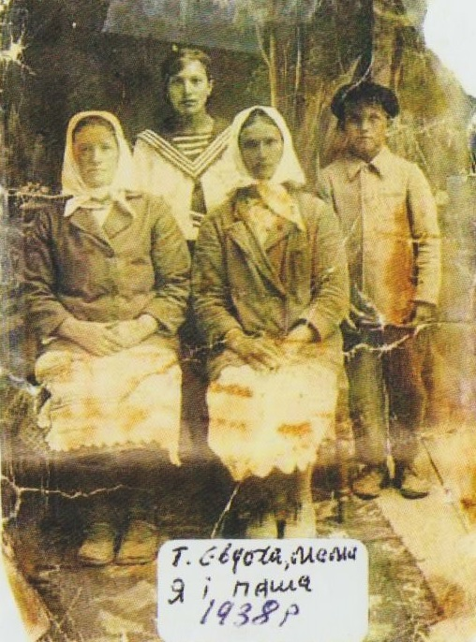

ДОДАТОК Б

Микола (Новомир) Никифорович Підлісний. Літо 1944р. після звільнення з штрафного табору BRATZ недалеко від міста Швібус.

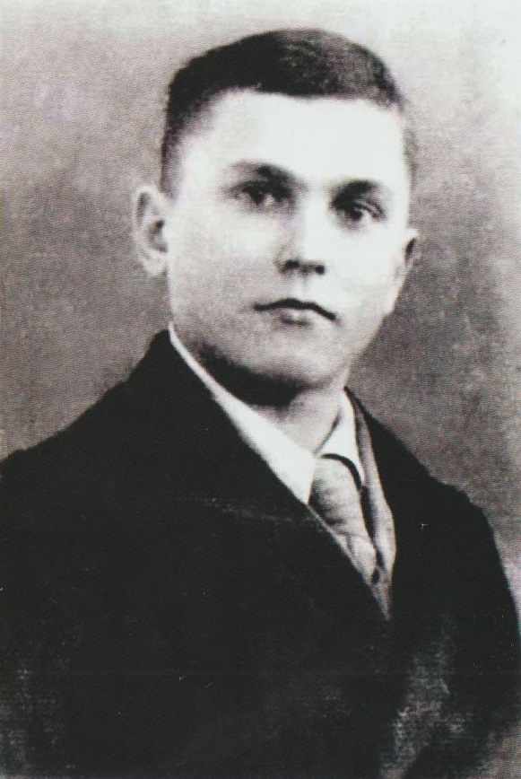

ДОДАТОК В

Микола (Новомир) Никифорович Підлісний. Літо 1944р. після звільнення з штрафного табору BRATZ недалеко від міста Швібус.

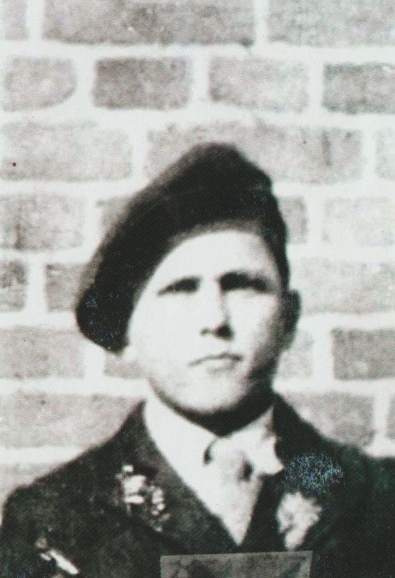

ДОДАТОК Г

Микола (Новомир) Никифорович Підлісний, Касабланка (Марокко), 1945р.

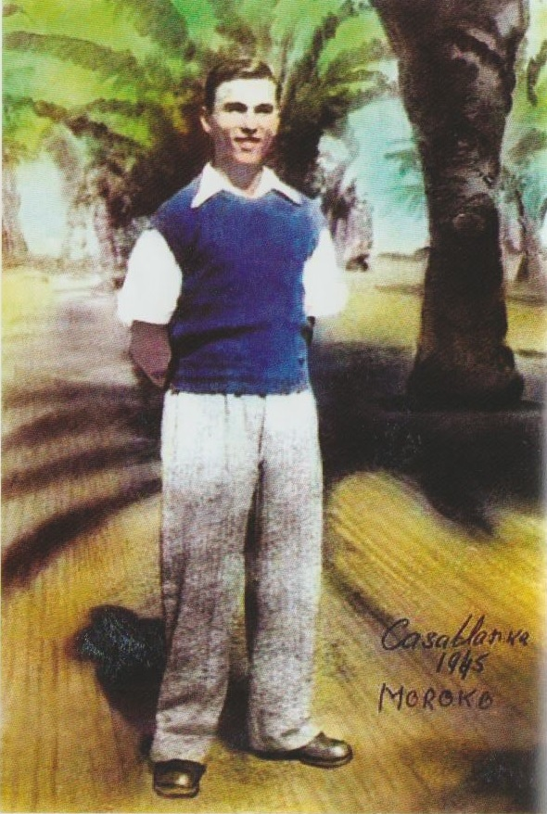

ДОДАТОК Ґ

Микола (Новомир) Никифорович Підлісний, Касабланка (Марокко), 1945р.

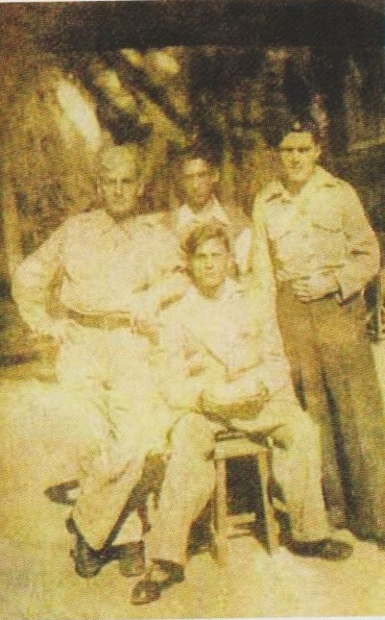

ДОДАТОК Д

Шербург (Франція), 1945р. У французькій військовій уніформі. У цьому порту він намагався дістатися на будь-який корабель і виїхати світ за очі, але без успіху.

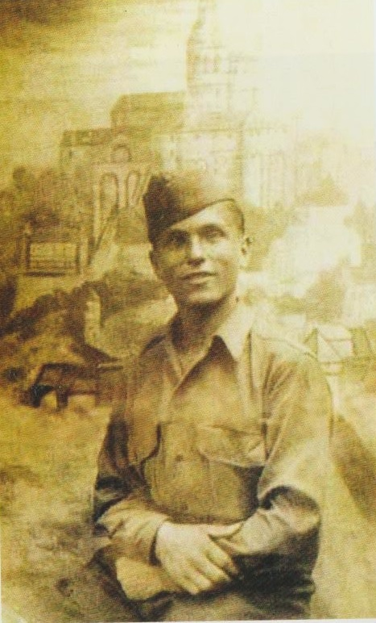 ДОДАТОК Ж

Микола (Новомир) Никифорович Підлісний. Париж, 1946р.

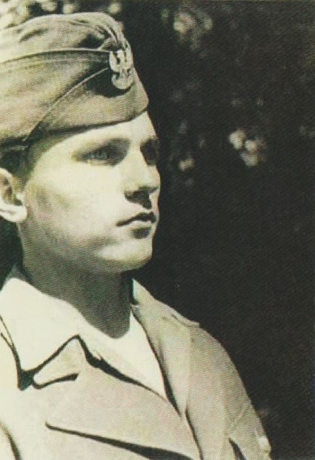

ДОДАТОК З

Париж, 1946р. В польській компанії вартовничий при американській армії. Зліва направо: Микола Підлісний, американській солдат та друг Підлісного Віктор Нацпіяк.

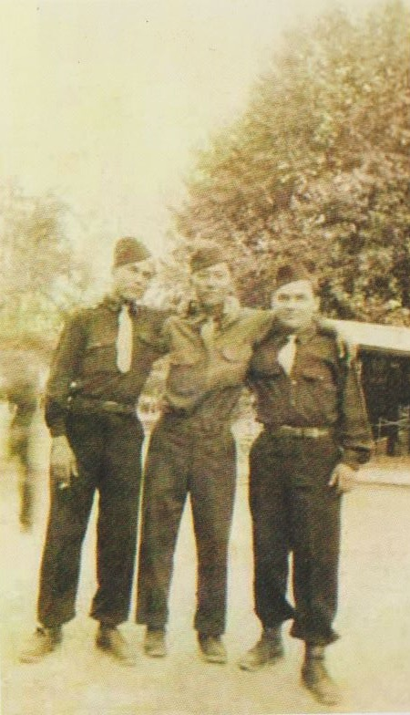

ДОДАТОК И

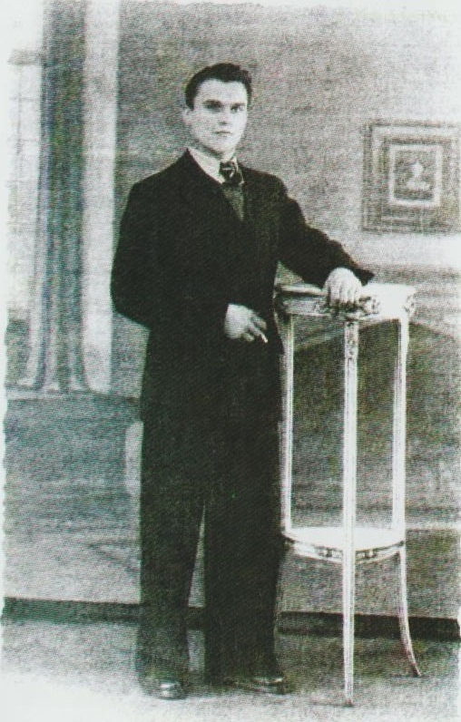

ДОДАТОК І

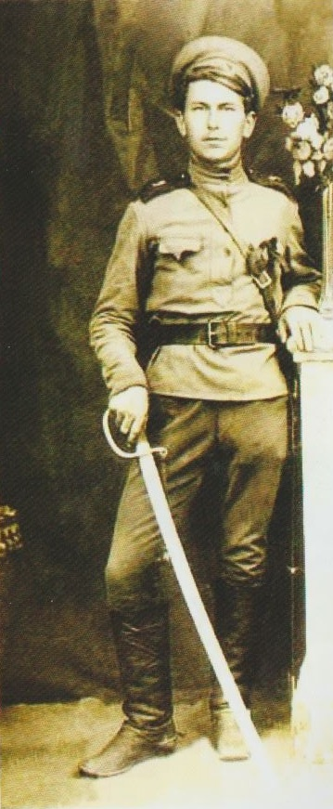

ДОДАТОК Ї

Микола (Новомир) Никифорович Підлісний з мамою. Під час першого приїзду в село Петрівка, 1967р.

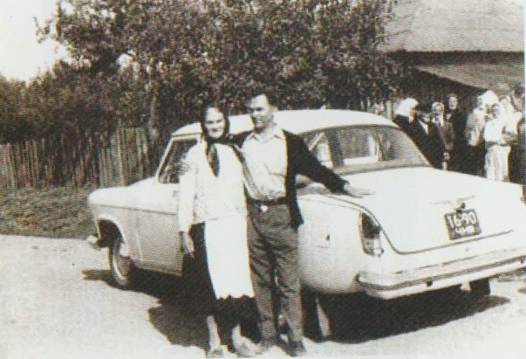

ДОДАТОК Й

Микола (Новомир) Никифорович Підлісний зі своєю сімєю, зліва направо другий в нижньому ряду.

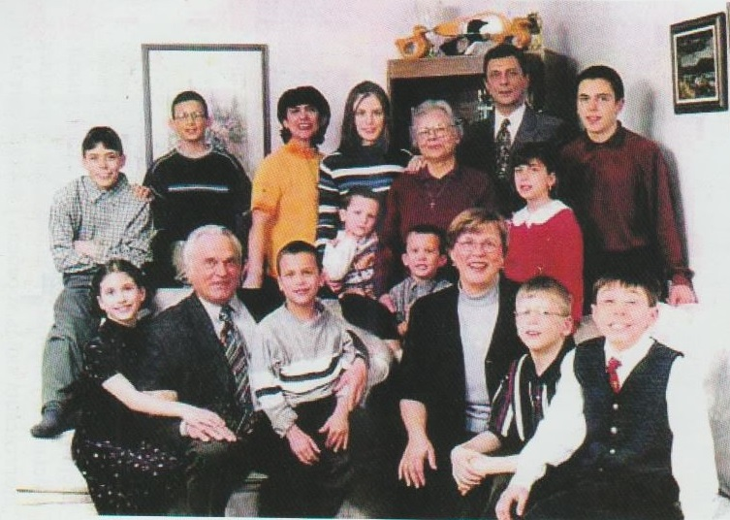

ДОДАТОК К

Брати-близнюки Володимир (Радомир) (зліва) і Микола (Новомир) (справа), Канада, 1986р.

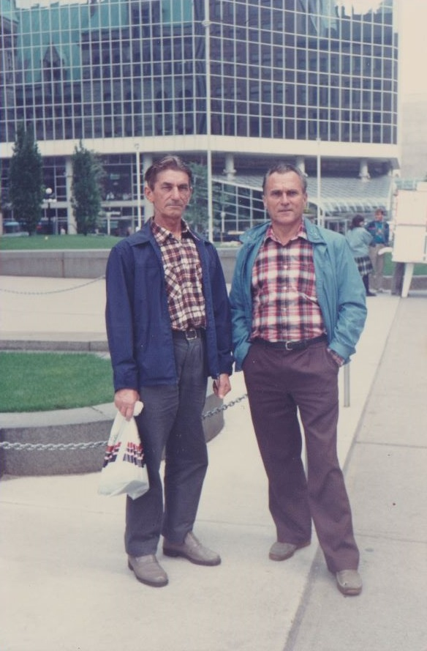

ДОДАТОК Л

Брати-близнюки Володимир (Радомир) (зліва) і Микола (Новомир) (справа), Канада.

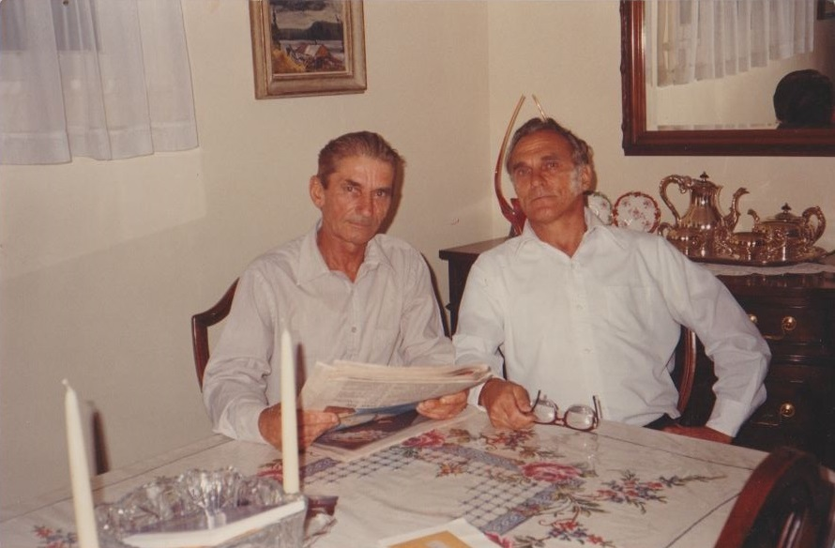

ДОДАТОК М

Дружина Анжела.

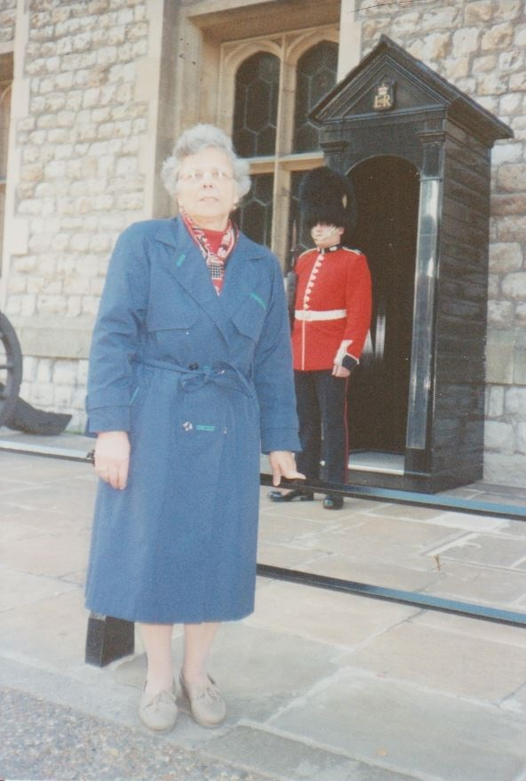

ДОДАТОК Н

Нагороди Миколи (Новомира) Никифоровича Підлісного від Міністерства оборони України.

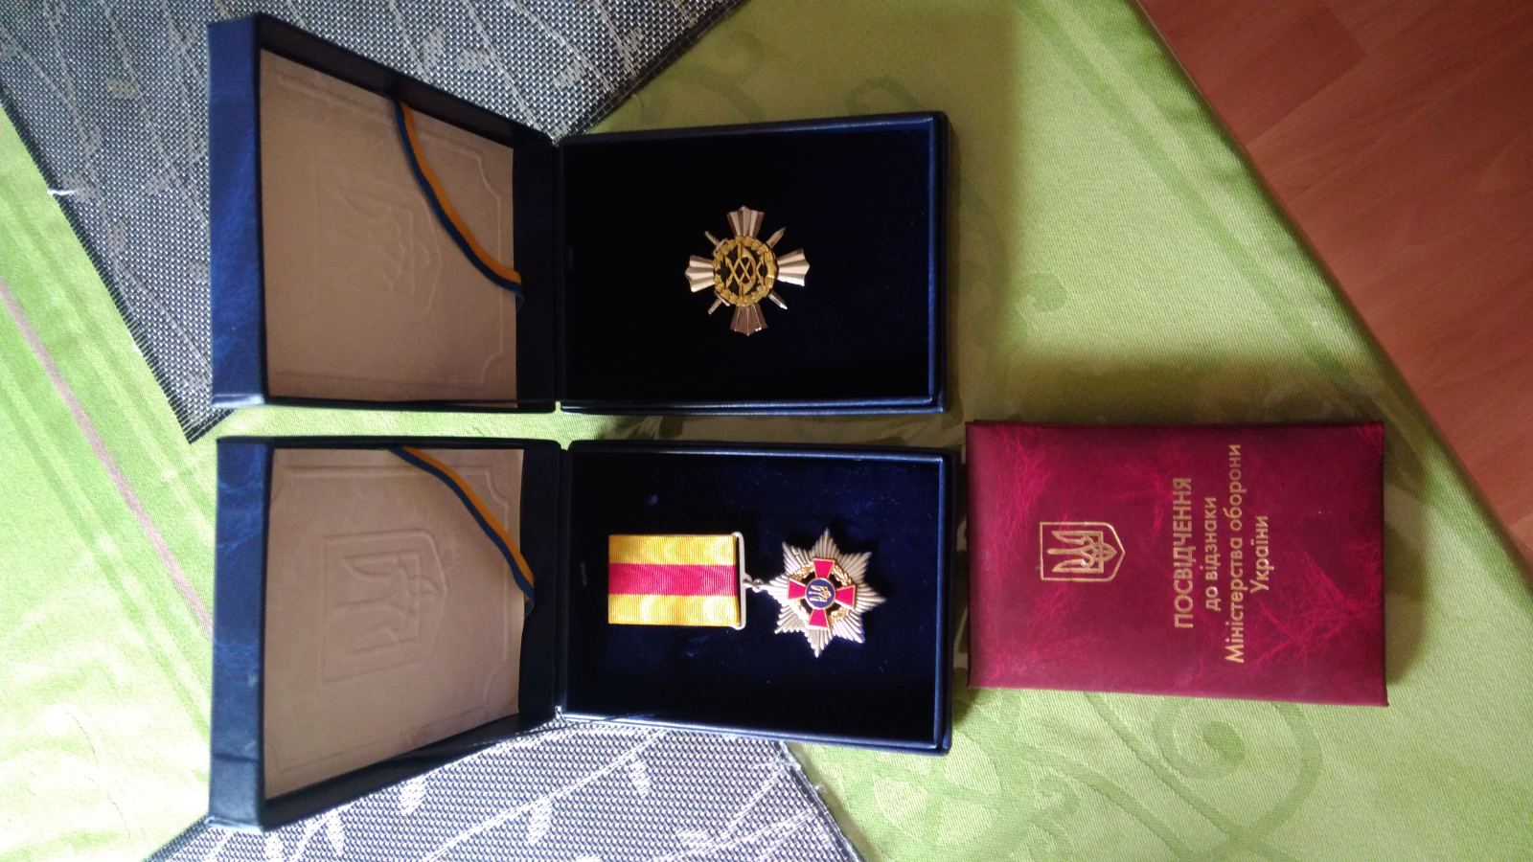

ДОДАТОК О

Надгробна плита Миколи (Новомира) Никифоровича Підлісного, Канада, Кладовище канадських українців.

